

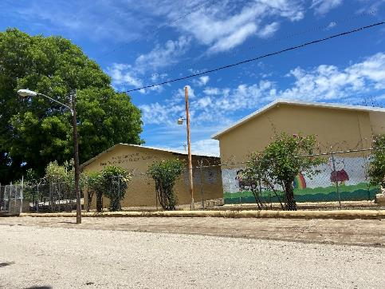

***CENTRO EDUCATIVO LAVAPIÉ***

**SISTEMATIZACIÓN DE EXPERIENCIAS DE DESCENTRALIZACIÓN EDUCATIVA Y PARTICIPACIÓN COMUNITARIA EN LA REPÚBLICA DOMINICANA**



***CENTRO EDUCATIVO LAVAPIÉ***

DULCE MARIA GUILLU SUAZO

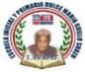

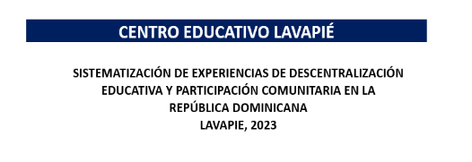

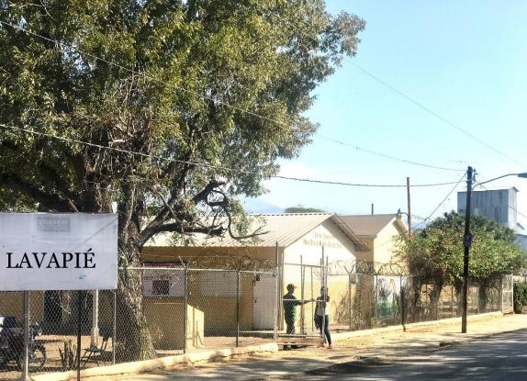



**CENTRO EDUCATIVO LAVAPIÉ**

**PRIMER CONGRESO INTERNACIONAL**

**DE DESCENTRALIZACIÓN EDUCATIVA Y PARTICIPACIÓN COMUNITARIA**

Viceministerio de Descentralización y Participación

*San Juan De La Maguana, R. D. Mayo del 2023*

**SISTEMATIZACIÓN DE EXPERIENCIAS DE DESCENTRALIZACIÓN EDUCATIVA Y PARTICIPACIÓN COMUNITARIA EN LA**

**REPÚBLICA DOMINICANA**

**LAVAPIE, 2023**

**25 AÑOS DE EXPERIENCIAS DE DESCENTRALIZACIÓN EDUCATIVA Y PARTICIPACIÓN COMUNITARIA EN REPÚBLICA DOMINICANA.**

**VERSIÓN 1.0**

**Contenido**

1. DATOS IDENTITARIOS DE LA INSTANCIA. 1

2. EL CONTEXTO. 2

Origen. 2

Aspectos Demográficos. 3

Aspectos Económicos. 3

Aspectos Sociales. 3

Aspectos Culturales y Educativos del Contexto de Referencia. 4

Infraestructuras Comunitarias. 4

Servicios Públicos. 5

¿Quiénes somos? 6

¿De dónde venimos? 6

¿Cómo nos conformamos? 7

¿Qué aportamos a la sociedad? 7

4. MARCO NORMATIVO. 12

6. TRANSFERENCIA DE RECURSOS. 16

Destino de los fondos. 17

7. IMPACTO DE LOS RECURSOS INVERTIDOS. 29

8. LECCIONES APRENDIDAS. 33

¿Hacia dónde considera que debe ir la descentralización en los próximos 20 años? 35

¿Cuáles acciones, se entiende, que se deben alcanzar? 35

¿Cómo piensan lograr sus metas? 36

10. CITAS Y REFERENCIAS BIBLIOGRÁFICAS. 37

ANEXOS 38

Entrevista A Líderes Comunitarios Para La Recogida De Información Sistematización De Descentralización Educativa 39

Instrumento de recogida de información con la realización de grupo focal para el sistema de descentralización del centro educativo Lavapié, 2023. 40

Sección Fotográficas de trabajos realizados en el Centro 42

BIBLIOTECA 43

COMISIONES TRABAJANDO 46

DESARROLLO DEL PRECONGRESO 48



**CENTRO EDUCATIVO LAVAPIÉ**



**SISTEMATIZACIÓN DE EXPERIENCIAS DE DESCENTRALIZACIÓN EDUCATIVA Y PARTICIPACIÓN COMUNITARIA EN LA REPÚBLICA DOMINICANA, 2023**

# 1. DATOS IDENTITARIOS DE LA INSTANCIA.

|  |  |
| --- | --- |
| **Centro Educativo** | Lavapié. |
| **Regional** | 02-San Juan |
| **Distrito** | 05 San Juan Este. |
| **Nombre** | Lavapié. |
| **Domicilio** | Calle principal, Paraje Lavapié, Sección Mogollón. |
| **Director/a** | Raquel Alcántara Lorenzo. |
| **Teléfono** | 809-693-9405 |
| **Correo electrónico** | [Escuelalavape@gmail.com](mailto:Escuelalavape@gmail.com) |

*Fuente propia del centro.*

# 2. EL CONTEXTO.2

## Origen.

*(Lavapié, 2021-2024)* El Centro de Educación Lavapié, perteneciente al Distrito Educativo 02-05 San Juan-Este, Provincia San Juan, Municipio San Juan de la Maguana. Fue fundado en el año 1942. Desde entonces, realizaba sus actividades en una estructura construida con madera y piso de tierra. Dicha estructura contaba con dos aulas donde se trabajaba desde primero hasta cuarto grado de primaria, en las tandas matutina y vespertina. El centro tenía una matrícula total de 140 estudiantes en ambas tandas.

Los primeros docentes que llegaron a esta comunidad fueron Rosalía Herrera Orozco, Migdalia Orozco, Dulce María Guillu y Juana María Fernández. Después, durante el año escolar 1980-1981, trabajaron los maestros de básica Luis Quezada, Ángela Ordalina De León (en inicial), entre otros.

La planta física fue reconstruida en el año 1975 durante el gobierno del Dr. Joaquín Balaguer, con la participación de la comunidad. La nueva edificación fue un pabellón de tres (3) aulas construidas en block, pisos de granito y techo de alucín. Luego, en el año 2000, se construyó un nuevo pabellón de tres (3) aulas, con dos baños y una dirección. Dicha estructura fue construida en block, pisos de granito y techo de concreto. En este período, el Centro continuó funcionando en las tandas matutina y vespertina, con una matrícula total de 146 estudiantes (78 en la tanda matutina y 68 en la vespertina). Disponía de 16 profesores encargados de brindar el servicio educativo, contribuyendo así con el desarrollo de esta comunidad.

En la actualidad, año escolar 2022-2023, el Centro Educativo Lavapié labora en Jornada Escolar Extendida (JEE). Ofrece servicios educativos en todos los grados de los niveles inicial, primario, el primer y segundo grado del nivel secundario. Cuenta con una matrícula de 130 estudiantes. El cuerpo docente y docente-administrativo se haya conformado por veinticuatro (24) profesores, dos (2) orientadoras, una (1) psicóloga, dos (2) administrativo-docente, un (1) monitor. El personal de apoyo lo conforman dos (2) conserjes, un (1) portero, un (1) jardinero y un (1) sereno.

El Centro Educativo Lavapié también lleva el nombre “Dulce María Guillu Suazo”, en honor a una de sus maestras fundadoras, aunque sigue funcionando bajo el código “03336 Lavapié”, hasta que la registren con dicho nombre.

## Aspectos Demográficos.

*(Entrevistas a líderes comunitarios de Lavapié, 2023)* El Centro Educativo Lavapié está ubicado en la calle principal de la comunidad Lavapié. Sus límites territoriales son: al Norte, la casa del señor Amable de León (Vecino); al Sur, la calle principal y el local del Partido de la Liberación Dominicana; al Este, la Factoría del señor Manuel Fernández (Ñonga); y al Oeste, la calle Lavapié-Mogollón y el Colmado del señor Milton Orozco. Actualmente, la comunidad cuenta con una población de mil cien habitantes (1100).

## Aspectos Económicos.

*(Entrevistas a líderes comunitarios de Lavapié, 2023)* La economía del paraje Lavapié está basada principalmente en la agricultura, la pecuaria, los empleos públicos y el motoconcho. Los principales productos agrícolas que se producen son arroz, habichuela, maíz, batata, entre otros. La producción ganadera se compone principalmente de ganado vacuno, equino y aviar.

## Aspectos Sociales.

*(Entrevistas a líderes comunitarios de Lavapié, 2023)* El perfil social de la comunidad de Lavapié ha experimentado cambios a lo largo de su historia. Algunas organizaciones se han mantenido a lo largo del tiempo, mientras que otras han desaparecido definitivamente. Entre estas se destacan las asociaciones de Agricultores Arismendy De La Cruz y Los Guayacanes y el Centro de Madres María Trinidad Sánchez. También existen algunas entidades como el Banco Mude (Mujeres de Desarrollo de la Comunidad), que apoya a las organizaciones mediante el otorgamiento y gestión de créditos cooperativos. También, se destaca que la comunidad ha sido incluida en los programas sociales del gobierno dominicano tales como (Solidaridad, Supérate, etc.), mediante el otorgamiento de seguro médico (SENASA), tarjetas, bonos y otros beneficios asociados a dichos servicios.

Desde el Gobierno Local, el Ayuntamiento de San Juan de la Maguana, la comunidad ha sido incluida en el programa de Presupuesto Participativo Municipal, mediante el cual ha tenido la oportunidad de decidir la construcción de varios proyectos a partir del fondo establecido por la Ley 170-07 y 176-07. Así mismo, la comunidad ha sido beneficiada a través de varios proyectos de construcción de viviendas provenientes del gobierno central, el proyecto Cambiando Vidas (con fondos internacionales), construcción de pisos, entre otros.

Por otro lado, en esta comunidad también han estado presentes varias Organizaciones de la Sociedad Civil (OSC) tales como Plan Internacional, la Fundación para el Desarrollo de Azua, San Juan y Elías Piña (FUNDASEP) y otras más.

## Aspectos Culturales y Educativos del Contexto de Referencia.

*(Entrevistas a líderes comunitarios de Lavapié, 2023)* El perfil religioso de la comunidad es fundamentalmente cristiano, en el cual predominan las iglesias católica y evangélica. La iglesia católica pertenece a la Diócesis de San Juan. En cuanto a las iglesias evangélicas, se destacan la iglesia dominicana, con una gran presencia y activismo en la comunidad, entidad que logra vincular los esfuerzos de voluntarios norteamericanos en el desarrollo de la comunidad.

En lo cultural, se destaca el Comité de Fiestas Patronales, que se encarga de organizar estos eventos cada 14 de febrero (día del patrono San Valentín) y el Club Deportivo Hermanas Mirabal.

En cuanto a los Partidos Políticos, en la actualidad funcionan varias de estas organizaciones, principalmente el Partido de la Liberación Dominicana, Partido Revolucionario Moderno y Partido La Fuerza del Pueblo. El PLD cuenta con un local, mientras que otros partidos no tienen, pero se reúnen en casas de algunos de sus miembros.

## Infraestructuras Comunitarias.

*(Entrevistas a líderes comunitarios de Lavapié, 2023)* En la comunidad existenvarias infraestructuras comunitarias, tales como el Centro Comunal y un Centro Tecnológico/Biblioteca. Las prácticas del Béisbol se realizan en un terreno prestado que hasta ahora funciona como Play y las de baloncesto en una cancha donada por el Ayuntamiento de San Juan de la Maguana ubicada en el patio de la escuela. Así mismo, el señor Arturo Fernández donó tres (3) terrenos para la construcción de iglesias.

# Servicios Públicos.

*(Entrevistas a líderes comunitarios de Lavapié, 2023)* La comunidad cuenta con diversos servicios públicos, entre los cuales se encuentran:

* **Educativos:** En la escuela Lavapié la comunidad recibe servicios de educación inicial, primaria y secundaria hasta el 2do grado. A partir de allí, se trasladan a los liceos de Mogollón y San Juan de la Maguana. En cuanto a la educación universitaria, principalmente dichos servicios los proveen el Centro Universitario Regional del Oeste de la UASD, el Recinto Urania Montas del ISFODOSU y la Universidad Central del Este (UCE/San Juan).
* **Salud.** Los servicios de salud son provistos a la comunidad a través del Centro de Atención Primaria de Mogollón. Para los servicios de nivel secundario, se trasladan a San Juan de la Maguana.
* **Agua y Saneamiento.** Los servicios de saneamiento básico son provistos por el Ayuntamiento de San Juan de la Maguana, mediante la recogida regular de los residuos sólidos. En cuanto al agua para el consumo humano, la comunidad se suple de un acueducto múltiple cuya obra de toma se encuentra en el río Mijo en la Sección El Cacheo. El agua para el riego agrícola procede de diversas fuentes, ente las cuales se encuentran, el Canal Mogollón, los Diques de Jínova y El Donao y el Canal de Mijo. Así mismo, la agricultura local realiza bombeo hidráulico desde los ríos Llábano y Mogollón. La provisión de agua a través de canales de riego se gestiona mediante las Juntas de Regantes, en coordinación con las Asociaciones de agricultores del lugar.
* **Energía.** El servicio de energía eléctrica abarca todos los sectores de Lavapié y es provisto por la EDESUR. Para suplirse de gas propano, utilizado en la mayoría de las cocinas, los comunitarios se trasladan al “Kilómetro 3” de la carretera Sánchez (carretera San Juan-Azua). También lo hacen para comprar combustibles destinados al transporte de personas, cargas y maquinaria agrícola.

## ¿Quiénes somos?

*(PEC Lavapié, 2021-2024)* Somos el Centro Educativo Lavapié, una institución educativa adscrita al Ministerio de Educación de la República Dominicana.

Nuestra **Misión** es garantizar a toda la población una educación de calidad, mediante la formación integral y académica de nuestros estudiantes, desde el nivel inicial hasta el 1er. ciclo de secundaria.

Nuestra **Visión** es ser un centro educativo que asegura un servicio de educación de calidad, integral, oportuno, pertinente, inclusivo, fomentando el espíritu de superación, cooperación y respeto, que junto a la comunidad aporte para la construcción de una nueva sociedad.

Los **Valores** que caracterizan nuestro accionar son:

* Amor.
* Responsabilidad.
* Respeto.
* Honestidad.
* Solidaridad.
* Empatía.
* Trabajo en equipo.
* Entrega.

## ¿De dónde venimos?

Desde 1942, venimos de ser un Centro Educativo que ofrecía sus servicios en una infraestructura de madera y piso de tierra, el cual contaba con dos aulas con pupitres de madera. Entonces, se contaba con 2 docentes, los cuales trabajaban en dos tandas (matutina y vespertina), desde primero a cuarto grado, con una matrícula total de 120 estudiantes en ambas tandas. Hoy, hemos ampliado nuestra oferta educativa, la cual abarca los niveles inicial, primario y primer ciclo del nivel secundario.

## ¿Cómo nos conformamos?

Somos un centro de Jornada Extendida (JEE) con una matrícula de 130 estudiantes. El cuerpo docente y docente-administrativo se haya conformado por veinticuatro (24) profesores, dos (2) orientadoras, una (1) psicóloga, dos (2) administrativo-docente, un (1) monitor. El personal de apoyo lo conforman dos (2) conserjes, un (1) portero, un (1) jardinero y un (1) sereno.



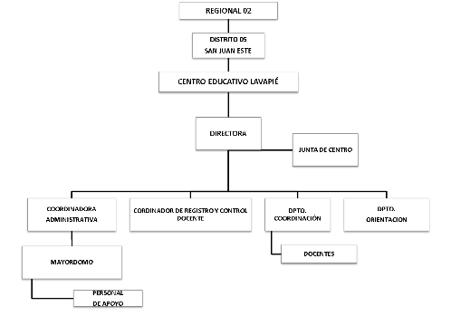

## ¿Qué aportamos a la sociedad?

En la actualidad, aportamos a nuestra comunidad servicios educativos de alta calidad, en los niveles inicial, primario y primer ciclo del nivel secundario, para contribuir a elevar la calidad de la educación dominicana.

**3.** LOS ACTORES.

*(Ordenanza 4´99, MINERD)* Los principales actores que tienen proceso de descentralización se encuentran organizados en distintas Asambleas, de las cuales se compone la Junta de Centro, agregando además a miembros de la Sociedad Civil. De acuerdo con el Artículo 10 de la Ordenanza 4-99 que establece el reglamento de las instituciones educativas públicas, “En cada Centro Educativo Público, se organizarán con carácter constitutivo, las siguientes asambleas: Asamblea de Profesores; Asamblea de Padres; Asamblea de Alumnos; y Asamblea General de Centro Educativo.”

1. **Estudiantes:** Son el centro del proceso educativo y su participación es fundamental en la toma de decisiones que les afectan. Deben ser escuchados y tomados en cuenta en el diseño y ejecución de políticas educativas. Los estudiantes se organizan en la Asamblea de Alumnos.
2. **Padres:** Representan, en nuestro centro educativo, un papel fundamental en el proceso de descentralización, ya que son los principales responsables de la educación de sus hijos. Su participación en las decisiones que se tomen en torno a la educación es esencial para garantizar que se satisfagan las necesidades de los estudiantes y se logren los objetivos establecidos. Estos actores se encuentran organizados en la Asamblea de Padres.
3. **Maestros:** Su participación activa es esencial para el éxito de la descentralización. Deben estar involucrados en la planificación, diseño y ejecución de las políticas educativas, así como en la evaluación y seguimiento de los resultados. Se hayan organizados en las Asamblea de Profesores del Centro.
4. **Directores:** Son los encargados de liderar las instituciones educativas y tienen un papel importante en la implementación de la descentralización.
5. **Asociaciones sin fines de lucro:** Tienen un papel relevante en el proceso de descentralización, ya que pueden actuar como intermediarias entre los distintos actores involucrados y aportar experiencia y recursos.
6. **Ayuntamientos:** Tienen, en nuestra comunidad educativa, un papel importante en la descentralización ya que, como gobiernos locales tienen la capacidad de articular servicios, recursos y políticas de impacto positivo en la comunidad.

A continuación, se caracteriza la participación de estos actores en el proceso de descentralización educativa de este centro.

*(Ordenanza 02-2018, MINERD)* Los distintos actores implicados en el proceso de descentralización educativa en el Centro Educativo Lavapié, se organizan a través de la Junta de Centro Educativo. De acuerdo con el artículo 37 de la ordenanza 02-2018, “En cada centro educativo; sin importar su nivel o modalidad, se constituirá una Junta de Centro Educativo como un organismo descentralizado de gestión y participación, encargado de fortalecer los nexos entre la comunidad, el centro educativo y sus actores, con el propósito de que éste desarrolle con éxito sus funciones.”

Las funciones de la Junta de Centro Educativo, de acuerdo con el Artículo 38 de la Ordenanza 02-2018, son las siguientes:

1. Aplicar los planes de desarrollo del centro educativo, en el marco de las políticas definidas por el Consejo Nacional de Educación.
2. b) Contribuir con el fortalecimiento de las relaciones recíprocas entre escuela y comunidad.
3. e) Velar por la igualdad, equidad y calidad en la prestación de los servicios educativos.
4. d) Articular la actividad escolar y enriquecerla con actividades fuera del horario escolar.
5. i) Velar por la conservación de las instalaciones físicas del centro educativo y coordinar el mantenimiento e inventario del patrimonio escolar.
6. e) Velar por la correcta implementación de los programas de nutrición.
7. t) Canalizar situaciones de interés general o ideas sobre la marcha del centro educativo.
8. g) Garantizar la transparencia de la gestión del centro educativo.
9. h) Administrar los recursos que le sean transferidos por el Ministerio de Educación, así como las asignaciones, donaciones y contribuciones provenientes de otras instituciones públicas y privadas.
10. i) Impulsar el desarrollo curricular.
11. j) Coordinar u orientar la elaboración de los Proyectos Educativos de Centros (PEC), el Plan Operativo Anual (POA) y los presupuestos.
12. k) Proponer planes de mejoras y gestión de riegos.
13. 1) Rendir dos informes al año a la junta distrital de educación. El primero al inicio del año escolar, incluyendo, entre otras cosas, los planes para mejorar los aprendizajes y otro a final del año escolar que evalúe los resultados obtenidos.

La siguiente tabla muestra la integración de la Junta de Centro Educativo Lavapié para el período 2021-2023.



*Fuente: Acta de Integración de la Junta de Centro Educativo, 2023.*

Como se observa, en esta estructura se encuentran involucrados padres, maestros, Estudiante, Directores y miembros de la Sociedad Civil.

**Entidades Estatales y de la Sociedad Civil.**

En el paraje Lavapié también intervienen varios actores estatales, entre los cuales se encuentran el Ayuntamiento de San Juan de la Maguana, el Ministerio de Salud Pública, el de Medio Ambiente, el Cuerpo de Bomberos y el INAPA. También, intervienen varias entidades de la Sociedad Civil tales como la iglesia Evangélica Dominicana, Plan Internacional entre otros.

# 4. MARCO NORMATIVO.

*(Manual Operativo de Centro Educativo Público, 2013)* El marco normativo de la descentralización educativa en la República Dominicana se compone de una amplia base de leyes, reglamentos, ordenanzas, órdenes departamentales y otras disposiciones legales que regulan este importante ámbito de gestión. A continuación, se presenta un resumen de algunas de estas fuentes.

“■ (*Ley General de Educación, No. 66´97)* Garantiza el derecho de todos/as los habitantes del país a la educación. Regula, en el campo educativo, la labor del Estado y de sus organismos descentralizados y la de los particulares que recibieren autorización o reconocimiento oficial a los estudios que imparten. Esta ley, además, encauza la participación de los distintos sectores en el proceso educativo nacional.

■ (*Ley No. 247-12)* Orgánica de la Administración Pública. Esta ley tiene por objeto concretizar los principios rectores y reglas básicas de la organización y funcionamiento de la Administración Pública, así como las normas relativas al ejercicio de la función administrativa por parte de los órganos y entes que conforman la Administración Pública del Estado.

■ *(Decreto No. 645-12)* que establece el Reglamento Orgánico del Ministerio de Educación. Se define como el conjunto de disposiciones normativas tendentes a operatizar la Ley General de Educación en materia organizacional y de gestión, a fin de garantizar la buena marcha del Sistema Educativo preuniversitario dominicano.

■ *(Ordenanza 9¨2000)*, que establece el Reglamento de las APMAES, que establece el Reglamento de las Asociaciones de Padres, Madres, Tutores y Amigos de la Escuela.

■ *(Ordenanza No. 4’99)* Que establece el reglamento de instituciones educativas públicas.

■ *(Resolución 0668´11)* Que establece la transferencia de recursos financieros a las juntas regionales, distritales y de centros educativos.

■ Instructivo para el manejo de fondo. Este instructivo incorpora los aspectos relacionados a los procedimientos de asignación de recursos a las juntas, de manejo y rendición de cuentas, establecidos en los documentos detallados en la base legal.

■ *(Ordenanza Nº 02-2008)* Que establece el Reglamento de las Juntas Descentralizadas a nivel Regional, Distrital y Local (centros, planteles y redes rurales de Gestión Educativa).

■ *(Ordenanza Nº 02-2018)* que establece el Reglamento de las Juntas Descentralizadas y modifica la Ordenanza Nº. 2-2008.”

**5**. MARCO HISTÓRICO.

*(Viceministerio de Descentralización Educativa de la República Dominicana, 2023)* El marco histórico de la descentralización educativa en la República Dominicana se describe a continuación:

“Como antecedente normativo inmediato a la descentralización educativa establecida por la Ley General de Educación No. 66-97, se cita la Orden Departamental No. 10 del 1993, que reestructura los distritos escolares, crea el Consejo Asesor Interno del Distrito (CAID) y la Junta Administrativa Distrital (JAD). Respecto a la JAD, compuesta por representantes de todos los sectores que hacen vida en el centro educativo, tenía las funciones de diagnosticar problemas educativos y proponer soluciones a la dirección del distrito, administrar los recursos asignados para financiar las actividades educativas del distrito, coordinar la participación en el distrito y entre otras, proponer planes y programas educativos en el marco de su jurisdicción (Artículo 5 de la Orden Departamental No. 10 del 1993).

La nueva estructura del distrito, que asumía el control de toda la educación preuniversitaria de su jurisdicción por primera vez, exigía de sus órganos ciertas competencias, para las cuales, la vía más promisoria para adquirirlas era a través de la educación. Es así como en el año 1995 se impartió un curso formativo dirigido a las Juntas Administrativas Distritales, para capacitarles en procesos de descentralización, administración de recursos, participación comunitaria, administración curricular y fundamentos legales de la nueva estructura organizativa. Este fue el primer programa de capacitación a nivel nacional que buscó el fortalecimiento de la descentralización a nivel del distrito educativo, según se recoge en el texto Juntas Administrativas Distritales, una experiencia de participación comunitaria y fortalecimiento institucional del ministerio de educación en el marco del plan decenal [Morrison et al. (s.f.)].

Como se puede observar, la política educativa del momento favorecía el empoderamiento de las Juntas Administrativas Distritales, sin embargo, el diagnóstico realizado para la elaboración del plan estratégico del 2002 reconoció que se había avanzado en el plano normativo para la integración de los actores al proceso de gestión de los centros, y se reconoció que “se han conformado las juntas de centro, con el fin de otorgarle mayor autonomía al centro y a la comunidad educativa. Sin embargo, estas son expresiones insipientes” (Secretaría de Estado de Educación, 2033ª, p. 42). Esta misma precepción se tuvo en el diagnóstico del Plan Decenal 2008-2018, cuando se indica el centro educativo “no dispone de los recursos necesarios, la autonomía administrativa y la organización que le permita cumplir de manera eficiente con sus funciones” [Secretaría de Estado de Educación, (s. f.), p. 22].

No obstante, al referirse a los distritos, el diagnóstico del Plan 2003-2012 indica que la experiencia del concluido Plan Decenal impulsó “la conformación de las juntas descentralizadas y la incorporación de la tecnología” (SEE, 2003b, p. 46). Y que esos logros, según el plan, debían consolidarse y ampliarse. Con esos fines, el referido plan creo el programa “Fortalecimiento de la gerencia educativa descentralizada” (SEE, 2003b, p. 102), para conservar y consolidar dichos logros. Con ese propósito se diseñaron proyectos para la descentralización de la gestión institucional, fortaleciendo los organismos de participación y círculos de reflexión para el cambio socio pedagógico (Secretaría de Estado de Educación, 2003c).

Finalmente, el plan de desarrollo educativo más reciente contempla una serie de intervenciones para consolidar el proceso de descentralización que se ha venido gestando en el país en los últimos 25 años. Dentro de esas acciones se contempla “regularizar las transferencias a los centros educativos y a los distritos, que la Ordenanza 02-2018 sea aplicada con relación a los recursos. Descentralizar más los distritos y dar más oportunidades para la toma de decisiones a los directores distritales (vacaciones, aplicación de incentivos) …” (MINERD, s. f., p. 67). Sin duda, el país se orienta hacia un proceso de consolidación de los logros ya obtenidos en el ámbito de la descentralización educativa.

El proceso de apoyo del Estado a las conquistas ya logradas en el empoderamiento de las administraciones locales sobre las cuestiones educativas viene a reafirmarse con la aplicación de los manuales regionales, distritales y de centros educativas que establecen los diferentes puestos y funciones requeridos en las respectivas demarcaciones, para la asignación de un personal competente que asegure una administración eficiente, para que el servicio educativo que se ofrece sea de mayor calidad. Este proceso amerita el empoderamiento de los actores educativos y de las respectivas comunidades en la toma de decisiones sobre los asuntos educativos de sus demarcaciones. De esa forma, se estará caminando hacia la democratización de los servicios educativos y al fortalecimiento de las bases democráticas de la sociedad.”

# 6. TRANSFERENCIA DE RECURSOS.

Presentamos las transferencias de fondos de descentralización recibidas por el Centro Educativo Lavapié, correspondiente al período 2016-2022.

Tabla 6.1.

|  |  |  |
| --- | --- | --- |
| **Descentralización de fondos** | | |
| **AÑO** | **PRESUPUESTO ANUAL** | **EJECUTADO** |
| 2016 | 67,328.26 | 67,328.26 |
| 2017 | 189,726.79 | 189,726.79 |
| 2018 | 40,125.34 | 40,125.34 |
| 2019 | 90,027.46 | 90,027.46 |
| 2020 | 123,175.82 | 123,175.82 |
| 2021 | 169,423.58 | 169,423.58 |
| 2022 | 193,765.08 | 193,765.08 |
| **Totales** | **873,572.33** | **873,572.33** |

*Fuente propia: Tabla de Descentralización de Fondos, Lavapié, 2023.*

Como se observa, a partir del año 2016, el Centro Educativo Lavapié comenzó a recibir e implementar fondos de manera sistemática. La inversión de dichos fondos ha venido incrementándose cada año, con excepción del año 2018. Hasta la fecha, se ha recibido un monto total de DOP$873,572.33. La tercera transferencia del año 2022 aún está en proceso, por ello no han sido incluidas en este análisis.

El siguiente gráfico muestra la distribución de estos fondos por año.

Gráfico 6.1.

*Fuente propia: Gráfico de Descentralización de Fondos, Lavapié, 2023.*

Como se observa, los rubros de mayor ejecución han sido Obras menores, Útiles de escritorio, oficina y enseñanza y Equipos y muebles de oficina. En segundo lugar, se encuentran las inversiones en Agua, Material de limpieza, Productos eléctricos y afines, Útiles diversos y Equipos de informática. Finalmente se encuentra último bloque compuesto por otras inversiones menores citadas previamente.

## Destino de los fondos.

Los fondos recibidos por el Centro Educativo Lavapié durante el período reportado han sido invertidos en los siguientes rubros:

* 222 Agua.
* 232 Impresión, encuadernación y fotocopias.
* 251 Pasajes.
* 252 Fletes.
* 281 Obras menores.
* 299 Otros servicios no personales.
* 332 Productos de papel y cartón.
* 333 Productos de artes gráficas.
* 363 Cemento, cal y yeso.
* 365 Productos metálicos.
* 391 Material de limpieza.
* 392 Útiles de escritorio, oficina y enseñanza.
* 393 Útiles de cocina y comedor.
* 394 Útiles de deporte y recreativos.
* 396 Productos eléctricos y afines.
* 397 Materiales y útiles relacionados con informática.
* 399 Útiles diversos.
* 612 Equipo educacional y recreativo.
* 614 Equipos de informática.
* 617 Equipos y muebles de oficina.

A continuación, se presentan las transferencias de fondos por rubros y años, durante el período de sistematización:

Tabla 6.1.

|  |  |  |  |  |  |  |  |
| --- | --- | --- | --- | --- | --- | --- | --- |
| **222 Agua** | | | | | | |  |
| 2016 | |2017 | 2018 | 2019 | 2020 | 2021 | 2022 | **TOTAL** |
| 6,000.00 | 14,500.00 | 0.00 | 16,960.00 | 10,659.00 | 13,175.00 | 6,370.00 | **67,664.00** |

Grafica 6.1.

*Fuente propia: Gráfico de transferencias por rubro, Lavapié, 2023.*

Como podemos observar en el grafico 6.1 que desde el 2016 se han venido comprado *Agua* con una mayor inversión en el 2019.

Tabla 6.2.

|  |  |  |  |  |  |  |  |
| --- | --- | --- | --- | --- | --- | --- | --- |
| **232 Impresión, Encuadernación Y Fotocopias** | | | | | | |  |
| 2016 | 2017 | 2018 | 2019 | 2020 | 2021 | 2022 | **TOTAL** |
| 3,733.10 | 2,427.00 | 0.00 | 0.00 | 6,085.00 | 3,615.00 | 0.00 | **15,860.10** |

Grafica 6.2.

*Fuente propia: Gráfico de transferencias por rubro, Lavapié, 2023.*

Podemos observar en el grafico 6.2 que desde el 2016 se han venido comprado *Impresión, Encuadernación y Fotocopias* teniendo una mayor inversión en el año 2021.

Tabla 6.3.

|  |  |  |  |  |  |  |  |
| --- | --- | --- | --- | --- | --- | --- | --- |
| **251 Pasajes** | | | | | | |  |
| 2016 | 2017 | 2018 | 2019 | 2020 | 2021 | 2022 | **TOTAL** |
| 1,500.00 | 2,500.00 | 500.00 | 1,000.00 | 1,000.00 | 1,000.00 | 0.00 | **7,500.00** |

Grafica 6.3.

*Fuente propia: Gráfico de transferencias por rubro, Lavapié, 2023.*

Podemos observar en el grafico 6.3 que desde el 2016 se han usado *Pasajes,* teniendo un mayor uso en el año 2017.

Tabla 6.4.

|  |  |  |  |  |  |  |  |
| --- | --- | --- | --- | --- | --- | --- | --- |
| **252 Fletes** | | | | | | |  |
| 2016 | 2017 | 2018 | 2019 | 2020 | 2021 | 2022 | **TOTAL** |
| 0.00 | 0.00 | 0.00 | 0.00 | 0.00 | 2,500.00 | 2,500.00 | **5,000.00** |

Grafica 6.4.

*Fuente propia: Gráfico de transferencias por rubro, Lavapié, 2023.*

Podemos ver en el grafico 6.4 que en los años 2021 y 2022 se han usado *Fletes*.

Tabla 6.5.

|  |  |  |  |  |  |  |  |
| --- | --- | --- | --- | --- | --- | --- | --- |
| **281 Obras Menores** | | | | | | |  |
| 2016 | 2017 | 2018 | 2019 | 2020 | 2021 | 2022 | **TOTAL** |
| 20,876.55 | 1,500.01 | 10,780.00 | 0.00 | 61,032.90 | 13,610.55 | 5,000.00 | **112,800.01** |

Grafica 6.5.

*Fuente propia: Gráfico de transferencias por rubro, Lavapié, 2023.*

Podemos observar en el grafico 6.5 que desde el 2016 se han venido ejecutando *Obras Menores* teniendo una mayor inversión en el 2020.

Tabla 6.6.

|  |  |  |  |  |  |  |  |
| --- | --- | --- | --- | --- | --- | --- | --- |
| **299 Otros Servicios No Personales** | | | | | | |  |
| 2016 | 2017 | 2018 | 2019 | 2020 | 2021 | 2022 | **TOTAL** |
| 0.00 | 0.00 | 0.00 | 0.00 | 20,000.00 | 12,856.78 | 0.00 | **32,856.78** |

Gráfico 6.6.

*Fuente propia: Gráfico de transferencias por rubro, Lavapié, 2023.*

Observamos en el grafico 6.6 que en los años 2020 y 2021 se han ejecutado *Otros Servicios No Personales* teniendo una mayor inversión en el 2020.

Tabla 6.7.

|  |  |  |  |  |  |  |  |
| --- | --- | --- | --- | --- | --- | --- | --- |
| **332 Productos De Papel Y Cartón** | | | | | | |  |
| 2016 | 2017 | 2018 | 2019 | 2020 | 2021 | 2022 | **TOTAL** |
| 0.00 | 0.00 | 0.00 | 0.00 | 0.00 | 9,130.00 | 0.00 | **9,130.00** |

Gráfico 6.7.

*Fuente propia: Gráfico de transferencias por rubro, Lavapié, 2023.*

Podemos ver en el grafico 6.7 que en el año 2021 se han comprado *Productos de Papel y Cartón.*

Tabla 6.8.

|  |  |  |  |  |  |  |  |
| --- | --- | --- | --- | --- | --- | --- | --- |
| **333 Productos De Artes Graficas** | | | | | | |  |
| 2016 | 2017 | 2018 | 2019 | 2020 | 2021 | 2022 | **TOTAL** |
| 0.00 | 0.00 | 0.00 | 0.00 | 0.00 | 4,956.00 | 0.00 | **4,956.00** |

Gráfico 6.8.

*Fuente propia: Gráfico de transferencias por rubro, Lavapié, 2023.*

Podemos ver en el grafico 6.8 que en el año 2021 se han comprado *Productos de Artes Gráficas.*

Tabla 6.9.

|  |  |  |  |  |  |  |  |
| --- | --- | --- | --- | --- | --- | --- | --- |
| **363 Cemento, Cal y Yeso** | | | | | | |  |
| 2016 | 2017 | 2018 | 2019 | 2020 | 2021 | 2022 | **TOTAL** |
| 0.00 | 0.00 | 0.00 | 0.00 | 345.00 | 0.00 | 0.00 | **345.00** |

Gráfico 6.9.

*Fuente propia: Gráfico de transferencias por rubro, Lavapié, 2023.*

Observamos en el grafico 6.9 que en el año 2020 se han comprado *Cemento, Cal y Yeso.*

Tabla 6.10.

|  |  |  |  |  |  |  |  |
| --- | --- | --- | --- | --- | --- | --- | --- |
| **365 Productos Metálicos** | | | | | | |  |
| 2016 | 2017 | 2018 | 2019 | 2020 | 2021 | 2022 | **TOTAL** |
| 0.00 | 0.00 | 0.00 | 1,110.00 | 0.00 | 0.00 | 0.00 | **1,110.00** |

Grafica 6.10.

*Fuente propia: Gráfico de transferencias por rubro, Lavapié, 2023.*

Podemos ver en el grafico 6.10 que en el año 2019 se han comprado *Productos Metálicos.*

Tabla 6.11.

|  |  |  |  |  |  |  |  |
| --- | --- | --- | --- | --- | --- | --- | --- |
| **391 Material De Limpieza** | | | | | | |  |
| 2016 | 2017 | 2018 | 2019 | 2020 | 2021 | 2022 | **TOTAL** |
| 14,441.17 | 41,660.86 | 3,186.00 | 28,925.36 | 3,745.42 | 0.00 | 0.00 | **91,958.81** |

Gráfico 6.11.

*Fuente propia: Gráfico de transferencias por rubro, Lavapié, 2023.*

Podemos ver en el grafico 6.11 que desde el 2016 se han venido comprado *Material De Limpieza* teniendo una mayor inversión en el año 2017.

Tabla 6.12.

|  |  |  |  |  |  |  |  |
| --- | --- | --- | --- | --- | --- | --- | --- |
| **392 Útiles De Escritorio, Oficina Y Enseñanza** | | | | | | |  |
| 2016 | 2017 | 2018 | 2019 | 2020 | 2021 | 2022 | **TOTAL** |
| 11,337.14 | 35,214.42 | 9,457.75 | 29,302.70 | 20,967.08 | 45,891.50 | 5,766.54 | **157,937.13** |

Gráfico 6.12.

*Fuente propia: Gráfico de transferencias por rubro, Lavapié, 2023.*

Podemos ver en el grafico 6.12 que desde el 2016 se han venido comprado *útiles de Escritorio, Oficina y Enseñanza* teniendo una mayor inversión en el año 2021.

Tabla 6.13.

|  |  |  |  |  |  |  |  |
| --- | --- | --- | --- | --- | --- | --- | --- |
| **393 Útiles De Cocina Y Comedor** | | | | | | |  |
| 2016 | 2017 | 2018 | 2019 | 2020 | 2021 | 2022 | **TOTAL** |
| 0.00 | 1,534.00 | 802.00 | 12,729.40 | 0.00 | 0.00 | 0.00 | **15,065.40** |

Grafica 6.13.

*Fuente propia: Gráfico de transferencias por rubro, Lavapié, 2023.*

Observamos en el grafico 6.13 que durante el 2016 no hubo ninguna inversión de este rubro mientras que en el 2019 fue donde se realizaron mayores compras.

Tabla 6.14.

|  |  |  |  |  |  |  |  |
| --- | --- | --- | --- | --- | --- | --- | --- |
| **394 Útiles de Deporte y Recreativos** | | | | | | |  |
| 2016 | 2017 | 2018 | 2019 | 2020 | 2021 | 2022 | **TOTAL** |
| 0.00 | 3,481.00 | 0.00 | 0.00 | 0.00 | 0.00 | 0.00 | **3,481.00** |

Gráfico 6.14.

*Fuente propia: Gráfico de transferencias por rubro, Lavapié, 2023.*

Podemos ver en el grafico 6.14 que en el año 2017 se han comprado *útiles de Deporte y Recreativos*.

Tabla 6.15.

|  |  |  |  |  |  |  |  |
| --- | --- | --- | --- | --- | --- | --- | --- |
| **396 Productos eléctricos y afines** | | | | | | |  |
| 2016 | 2017 | 2018 | 2019 | 2020 | 2021 | 2022 | **TOTAL** |
| 0.00 | 30,592.00 | 0.00 | 0.00 | 0.00 | 0.00 | 43,376.00 | **73,968.00** |

Gráfico 6.15.

*Fuente propia: Gráfico de transferencias por rubro, Lavapié, 2023.*

Podemos ver en el grafico 6.15 que desde en el año 2017 y 2022 se han comprado *Productos eléctricos y afines,* teniendo una mayor inversión en el 2022.

Tabla 6.16

|  |  |  |  |  |  |  |  |
| --- | --- | --- | --- | --- | --- | --- | --- |
| **397 Materiales Y Útiles Relacionados Con Informática** | | | | | | |  |
| 2016 | 2017 | 2018 | 2019 | 2020 | 2021 | 2022 | **TOTAL** |
| 0.00 | 885.00 | 0.00 | 0.00 | 0.00 | 2,400.00 | 0.00 | **3,285.00** |

Grafica 6.16.

*Fuente propia: Gráfico de transferencias por rubro, Lavapié, 2023.*

Podemos ver en el grafico 6.16 que en los años 2017 y 2021 se han comprado *Materiales y Útiles Relacionados con la Informática* teniendo una mayor inversión en el 2021.

Tabla 6.17.

|  |  |  |  |  |  |  |  |
| --- | --- | --- | --- | --- | --- | --- | --- |
| **399 Útiles Diversos** | | | | | | |  |
| 2016 | 2017 | 2018 | 2019 | 2020 | 2021 | 2022 | **TOTAL** |
| 0.00 | 0.00 | 0.00 | 0.00 | 0.00 | 42,042.25 | 31,209.04 | **73,251.29** |

Gráfico 6.17.

*Fuente propia: Gráfico de transferencias por rubro, Lavapié, 2023.*

Podemos ver en el grafico 6.17 que en los años 2021 y 2022 se han comprado *útiles Diversos,* teniendo una mayor inversión en el 2021.

Tabla 6.18.

|  |  |  |  |  |  |  |  |
| --- | --- | --- | --- | --- | --- | --- | --- |
| **612 Equipo Educacional Y Recreativo** | | | | | | |  |
| 2016 | 2017 | 2018 | 2019 | 2020 | 2021 | 2022 | **TOTAL** |
| 0.00 | 0.00 | 0.00 | 0.00 | 0.00 | 0.00 | 15,900.00 | **15,900.00** |

Grafica 6.18.

*Fuente propia: Gráfico de transferencias por rubro, Lavapié, 2023.*

Podemos ver en el grafico 6.18 que en el año 2022 se han comprado *Equipo Educacional y Recreativo*.

Tabla 6.19.

|  |  |  |  |  |  |  |  |
| --- | --- | --- | --- | --- | --- | --- | --- |
| **614 Equipos De Informática** | | | | | | |  |
| 2016 | 2017 | 2018 | 2019 | 2020 | 2021 | 2022 | **TOTAL** |
| 0.00 | 22,142.50 | 15,399.59 | 0.00 | 14,100.00 | 0.00 | 0.00 | **51,642.09** |

Gráfico 6.19.

*Fuente propia: Gráfico de transferencias por rubro, Lavapié, 2023.*

Podemos ver en el grafico 6.19 que desde el 2017 se han venido comprado *Equipos de Informática,* teniendo una mayor inversión en el 2017.

Tabla 6.20.

|  |  |  |  |  |  |  |  |
| --- | --- | --- | --- | --- | --- | --- | --- |
| **617 Equipos Y Muebles De Oficina** | | | | | | |  |
| 2016 | 2017 | 2018 | 2019 | 2020 | 2021 | 2022 | **TOTAL** |
| 9,440.00 | 45,332.50 | 15,399.59 | 0.00 | 14,100.00 | 0.00 | 34,470.00 | **118,742.09** |

Gráfico 6.20.

*Fuente propia: Gráfico de transferencias por rubro, Lavapié, 2023.*

Observamos en el grafico 6.20 que desde el 2016 se han venido comprado *Equipos y Muebles de Oficina,* teniendo una mayor inversión en el 2017.

En resumen, en este apartado se ha presentado una serie histórica de las transferencias de recursos recibidas, la cual muestra que el centro educativo Lavapié ha recibido transferencias sistemáticas de recursos de descentralización desde el año 2016 hasta la fecha, con un monto total de DOP$873,572.33. También, se ha presentado gráficamente los años y cantidades recibidas, tanto de forma consolidada como con su correspondiente desglose por rubro y año.

En este apartado también se evidencia que los recursos recibidos han sido invertidos en los rubros citados, los cuales pueden ser clasificados, de acuerdo con sus montos, en tres grandes bloques. En primer lugar, se encuentran los rubros de mayor inversión, los cuales comprenden Obras menores, Útiles de escritorio, oficina y enseñanza y Equipos y muebles de oficina. En segundo lugar, se encuentran las inversiones en Agua, Material de limpieza, Productos eléctricos y afines, Útiles diversos y Equipos de informática. Finalmente, se encuentra un tercer bloque de rubros compuesto por otras inversiones menores citadas previamente.

# 7. IMPACTO DE LOS RECURSOS INVERTIDOS.

*(Grupo Focal, Lavapié, 2023)* Es evidente que, a partir de la implementación de los recursos recibidos, existen mejoras significativas en la calidad educativa y las condiciones de vida del alumnado y del personal que hace vida en el centro educativo Lavapié. A continuación, algunas consideraciones de esta comunidad educativa sobre el impacto de estas inversiones, obtenidas durante la realización de un grupo focal.

1. Las inversiones realizadas en **compra de** **abanicos y materiales para dividir las aulas** han permitido que estas sean más frescas y silenciosas, contribuyendo a que haya una mayor concentración de los estudiantes y a mejorar sus aprendizajes. Antes de esta inversión, la temperatura de las aulas se elevaba demasiado, principalmente en la temporada de verano, generándose una importante barrera para el aprendizaje y un alto nivel de irritabilidad de los estudiantes. Antes de las divisiones, había mucho ruido, lo que ocasionaba que las actividades que se realizaban en distintas aulas interfirieran entre sí, impidiendo la concentración y la creación de ambientes adecuados para el aprendizaje.
2. La **división de cubículo** **para el departamento de orientación** ha mejorado la privacidad del ambiente, mejorando los servicios que se ofrecen desde esta área. Antes de esta inversión, la atención se brindaba a los estudiantes en el salón multiusos de manera abierta, lo que ocasionaba interrupciones y un ambiente de poca privacidad sobre los casos tratados.
3. La compra de **materiales para la construcción de la biblioteca** escolar ha contribuido a ampliar los servicios del centro, apoyando la disponibilidad de materiales didácticos y el servicio de alfabetización, así como también el establecimiento de espacios de lectura. Antes de esta inversión, los estudiantes no tenían un espacio de lectura adecuado, debían leer en el aula, lo que ocasionaba distracciones por parte de los demás compañeros.
4. La compra de **tinacos** ha contribuido a que haya disponibilidad de agua, mejorando la higiene y la salud de la comunidad. Antes de la compra de los tinacos, el agua llegaba al acueducto, pero con poca frecuencia, lo que obligaba a la comunidad a buscar agua en cubetas donde los vecinos y en el rio.
5. La inversión en **reparación de la cisterna y los baños** ha contribuido a garantizar la disponibilidad de agua para el consumo humano en el centro y disponer de espacios de saneamiento básico para los miembros de la comunidad educativa. Antes de esta reparación, había una importante pérdida de agua, impidiendo la disponibilidad del líquido durante toda la semana.
6. La inversión en **construcción de un lavamanos** colectivo ha contribuido a mejorar la higiene y la salud. las llaves se rompían constantemente y debía usarse agua en cubetas para que los niños se higienizaran al salir del baño y antes de comer.
7. La compra de **productos eléctricos** ha contribuido a garantizar una adecuada iluminación de las aulas, favoreciendo el ambiente de aprendizaje. Antes de tener los fondos de descentralización disponibles, se debía enviar las solicitudes al distrito y esperar que estos respondieran a la necesidad, lo que solía tardar mucho. Ahora, es posible responder de manera más ágil a estas necesidades.
8. La compra de **tanques contenedores** de basura ha contribuido a mantener la higiene del plantel y con ello a preservar la salud. Antes de esta inversión, se utilizaban cajas para almacenar la basura, lo que resultaba inadecuado e insuficiente para una labor tan ardua. Las cajas se destruían y con ello la basura se dispersaba por todo el plantel.
9. La compra de **útiles de deporte y recreativos** ha contribuido a apoyar las actividades recreativas y de educación física, mejorando la motivación y la salud física y mental de los estudiantes. Antes de esta inversión, los profesores y estudiantes hacían pelotas de papel y cinta adhesiva para poder jugar en el patio.
10. La compra de **proyector, pantalla y televisor** ha contribuido a apoyar los procesos de enseñanza aprendizaje, mejorando la calidad de la educación ofrecida por el centro. Antes de esta inversión, los recursos de apoyo a las actividades eran análogos. Había dificultades para presentar videos y otros contenidos audiovisuales, lo que limitaba la calidad de los aprendizajes de los estudiantes.
11. La compra de **equipos tecnológicos (Fotocopiadora e impresora)** ha contribuido a mejorar las labores docentes y administrativas. Antes de esta inversión, los maestros debían traer copias a los estudiantes desde la ciudad, los padres también debían trasladarse a San Juan de la Maguana para hacer copias. En cuanto a las labores administrativas, las impresiones de documentos debían realizarse en San Juan.
12. La compra de **materiales gastables** ha garantizado la disponibilidad de estos para responder efectivamente a las necesidades propias de los procesos del centro. Antes de esta inversión, los directores debían comprar los materiales gastables de limpieza con sus propios recursos. Luego, el distrito daba al centro un poco de estos materiales, debiendo el director comprar el resto cuando estos se terminen.
13. La adquisición de una **bocina y micrófonos** ha garantizado el apoyo durante los actos de la bandera y otros eventos realizados en el centro, lo que ha incidido en una evidente mejoría en el canto del himno por parte de los estudiantes y el desarrollo de otras importantes aptitudes. Antes de esta inversión, los estudiantes debían cantar el himno a capela, solo hasta las primeras 8 estrofas, tenían muchas faltas al interpretarlo, asunto que se corrigió al contar con un recurso que sirve como modelo todos los días. Lo mismo pasaba al momento de ensayar algún baile o dramatización alusiva a algún evento del calendario escolar o relacionado con el programa curricular.
14. Las inversiones realizadas en la compra de **agua, bebederos y refrigerador** han garantizado la oportuna provisión del preciado líquido, permitiendo que los estudiantes, docentes y demás miembros de la comunidad educativa puedan hidratarse oportunamente y con ello garantizar su salud y bienestar. Antes de esta inversión, los estudiantes, docentes y demás miembros de la comunidad educativa traían su propia agua desde sus casas, lo que provocaba que algunos de estos tomaran agua de fuentes inadecuadas, provocando altos riesgos de contaminación y parasitosis.

En cuanto al involucramiento de la sociedad local en los servicios del centro, algunos padres y madres apoyaban en labores de limpieza del plantel de manera voluntaria. Luego, cuando se establecieron las cocinas, el Ministerio mandaba los principales insumos, mientras algunos padres y madres colaboraban para dar un incentivo a la persona que cocinaba y para la compra de sazones. Ahora, se involucran de manera activa en la Junta de Centro, permitiendo así integrar a sus miembros en las distintas actividades de la institución.

El ayuntamiento de San Juan de la Maguana se ha involucrado en el proceso de descentralización, mediante la oferta de servicios de recogida de residuos sólidos. También ha donado un tablero para la práctica de baloncesto en la cancha de la escuela.

De igual manera, los Ministerios de Salud Pública y Medio Ambiente, han contribuido a través de charlas de sensibilización y prevención, jornadas de vacunación, operativos de fumigación, entre otras. Así mismo, el Cuerpo de Bomberos ha contribuido a través del mantenimiento al sistema sanitario y el INAPA ha facilitado camiones de agua para llenar la cisterna del plantel en momentos de escasez del preciado líquido.

A través de la iglesia Evangélica Dominicana, el centro ha recibido donaciones como computadoras, mobiliarios y útiles escolares. Plan Internacional hizo algunas aportaciones tales como pintura del centro, capacitaciones, entre otros. La Universidad Autónoma de Santo Domingo realizó una donación de varias pizarras.

# 8. LECCIONES APRENDIDAS.

*(Grupo Focal, Lavapié, 2023)* A partir de las experiencias de descentralización realizadas en el Centro Educativo Lavapié, se presentan las principales lecciones aprendidas que hemos recuperado en este proceso de descentralización.

1. La asignación sistemática de recursos de descentralización ha permitido mejorar la calidad educativa y las condiciones de vida en el Centro Educativo Lavapié.
2. La inversión en infraestructura y equipamiento ha mejorado el acceso a servicios básicos, como agua potable y saneamiento, lo que ha impactado positivamente en la higiene y la salud de la comunidad educativa.
3. La agilidad en la adquisición de recursos y materiales, a través de los fondos de descentralización, ha permitido responder de manera oportuna a las necesidades del centro educativo.
4. La participación de diferentes actores, como el ayuntamiento, los ministerios, la iglesia y organizaciones externas, ha fortalecido el proceso de descentralización y ha brindado apoyo adicional en forma de servicios, donaciones y capacitaciones.
5. La inversión en tecnología y recursos educativos ha mejorado las condiciones de enseñanza-aprendizaje, favoreciendo el desarrollo de habilidades y el acceso a materiales didácticos.
6. La inversión en espacios recreativos y deportivos ha fomentado la motivación, la salud física y mental, y ha contribuido a un ambiente escolar más positivo.
7. La mejora en la gestión de los recursos ha permitido optimizar el uso de los fondos de descentralización, asegurando su eficiencia y efectividad.
8. La planificación y priorización adecuada de las inversiones ha asegurado el uso estratégico de los recursos, maximizando su impacto y garantizando la sostenibilidad a largo plazo.
9. La disponibilidad de fondos de descentralización ha facilitado la implementación de proyectos y mejoras en el centro educativo que, de otra manera, hubieran sido difíciles de llevar a cabo debido a limitaciones presupuestarias.
10. La descentralización fortalece la confianza y la transparencia entre los miembros de la comunidad educativa, al favorecer la participación de los distintos sectores que la componen.
11. El fortalecimiento de las capacidades de los miembros de la Junta de Centro favorece un desempeño más eficiente en sus funciones.
12. Los estudiantes van creciendo con nuevos valores y ven como se deben hacer las cosas correctas, al ver ejemplos reales de valores tan importantes como la honestidad, la transparencia y la participación.

**9**. PROYECCIONES.

*(Grupo Focal, Lavapié, 2023)* Para lograr mayores y mejores resultados en el proceso de descentralización educativa, consideramos pertinente contemplar las siguientes acciones:

1. **Mejora en la asignación de recursos:** Es fundamental aumentar la asignación de recursos para garantizar una inversión adecuada en los centros educativos. Esto implica destinar mayores fondos a la construcción de infraestructuras, adquisición de equipamiento educativo, mejoramiento de servicios básicos y apoyo a programas educativos.
2. **Enfoque en obras mayores y necesidades prioritarias:** Se debe priorizar la asignación de inversiones complementarias focalizadas en obras mayores, como la construcción de paredes perimetrales, la construcción de canchas y el relleno de patios para evitar inundaciones. Estas acciones contribuirán a mejorar la seguridad y las condiciones físicas del plantel educativo.
3. **Establecimiento de alianzas estratégicas:** Para lograr las metas propuestas, es fundamental establecer alianzas estratégicas con diferentes actores (a nivel nacional y local), como el gobierno central, los gobiernos locales, organizaciones no gubernamentales, empresas privadas y la comunidad en general. Estas alianzas permitirán articular recursos, conocimientos y experiencias, así como promover una participación y coordinada en el proceso de descentralización educativa.
4. Tener **mayor colaboración** de los distintos organismos que conforman la sociedad para suplir las diversas necesidades de los estudiantes de nuestra comunidad.
5. Elevar el **centro a un nivel de calidad educativa** en los diversos servicios que ofrece acorde a los nuevos tiempos Y que demanda la sociedad.

## ¿Hacia dónde considera que debe ir la descentralización en los próximos 20 años?

Consideramos que debe ir al fin último de la educación, tener una educación de calidad para todos, conseguir más y mejor educación para todos, y esto se logra invirtiendo más y descentralizando todos los estamentos y funciones de la educación.

Con descentralización se ha evidenciado que se puede mejorar los procesos, y por ende la educación y una mayor participación de toda comunidad educativa.

Consideramos que la descentralización debe seguir avanzando hasta tal punto de que esta sea algo permanente en el tiempo.

## ¿Cuáles acciones, se entiende, que se deben alcanzar?

Que los recursos llegues a lo centro a través de cuenta bancaria y haya siempre una vigilancia y cumplimiento obligaciones fiscales.

Cumplir con las obligaciones legales correspondiente y para esto debe de existir una capacitación contante a todos sus miembros sobre educación tributaria.

Considerar que cada centro cuente con un personal capacitado, en su defecto un Contable.

## ¿Cómo piensan lograr sus metas?

Llevando una buena comunicación y relación con los diferentes órganos de participación, ejecutado de manera eficiente y responsable cada una de las opciones de los fondos transferidos.

Cumpliendo con las medidas y reglamentos legales.

Trabajando en colaboración con la comunidad, para que así, se ejemplifique la democracia.

# 10. CITAS Y REFERENCIAS BIBLIOGRÁFICAS.

1. *(PEC Lavapié, 2021-2024) Proyecto Educativo de Centro.*
2. *(Entrevistas a líderes comunitarios de Lavapié, 2023).*
3. *(Ordenanza 4´99, MINERD) que establece el reglamento de las instituciones educativas públicas, Artículo 10.*
4. *(Ordenanza 02-2018, MINERD) que establece el Reglamento de las Juntas Descentralizadas y modifica la Ordenanza Nº. 2-2008.”. Artículo 37.*
5. *Fuente: Enmienda al Acta de Integración de la Junta de Centro Educativo.*
6. *(Manual Operativo de Centro Educativo Público, 2013), pág. 12.*
7. *(Viceministerio de Descentralización Educativa de la República Dominicana, 2023), pág.6.*
8. *Fuente propia: Tabla de Descentralización de Fondos, Lavapié, 2023.*
9. *Fuente propia: Gráfico de Descentralización de Fondos, Lavapié, 2023.*

1. *Fuente propia: Gráficos de transferencias por rubros, Lavapié, 2023.*
2. *Grupo Focal, Lavapié, 2023.*

# ANEXOS

**ESCENARIOS DE TRABAJO PARA LA REFLEXIÓN SOBRE EL CONGRESO DE DESCENTRALIZACIÓN.**

**ANÁLISIS DE TAREAS.**

|  |  |  |
| --- | --- | --- |
| **ESCENARIO** | **OBJETIVO** | **INVOLUCRADOS** |
| 1. Equipo de redacción. | Redactar el informe que será presentado. | Alvin y Wilson |
| 1. Equipo revisión financiera. | Realizar una revisión a los expedientes financieros del proceso de administración de fondos de descentralización.  PRODUCTOS:  Serie histórica de las transferencias de recursos recibidos.  Lista de conceptos de las inversiones. | Marnie, Solangel, Gira, Suly.  ACUERDOS: |
| 1. Reunión de Reflexión de la Junta de Centro. | Reflexionar sobre las lecciones aprendidas derivadas del proceso de descentralización administrativa. | Miembros de la Junta de Centro |
| 1. Presentación del informe. | Presentar el informe de las lecciones aprendidas sobre el proceso de descentralización realizado en el centro educativo. |  |

1. La directora irá a la dirección de distrito educativo, el viernes 5 de mayo, para presentar lo que se tiene hecho sobre la sistematización. Solicitará al departamento de contabilidad las transferencias del centro educativo.
2. La comisión financiera se reunirá el lunes 8 para consolidar el histórico de las transferencias recibidas y la Lista de conceptos de las inversiones realizadas con los recursos de descentralización.
3. La Junta de Centro se reunirá el martes 9 a las 9:00 am., para reflexionar sobre el impacto de los recursos recibidos, las lecciones aprendidas derivadas del proceso de descentralización educativa.



***CENTRO EDUCATIVO LAVAPIÉ***

DULCE MARIA GUILLU SUAZO



## **Entrevista A Líderes** Comunitarios Para La Recogida De Información Sistematización De Descentralización Educativa

1. ¿Puede hablar sobre el origen de la escuela Lavapié?
2. ¿Exponga por favor sobre los aspectos demográficos de la comunidad de Lavapié y el Centro Educativo?
3. ¿Hable sobre los aspectos económicos de la comunidad de Lavapié y el Centro Educativo?
4. ¿Ostente sobre los aspectos sociales de la comunidad de Lavapié y el Centro Educativo?
5. ¿Exponga sobre los aspectos Culturales de la comunidad de Lavapié y el Centro Educativo?
6. ¿Exprese sobre como son los aspectos educativos en la comunidad de Lavapié y el Centro Educativo?



***CENTRO EDUCATIVO LAVAPIÉ***

DULCE MARIA GUILLU SUAZO 02-05



## Instrumento de recogida de información con la realización de grupo focal para el sistema de descentralización del centro educativo Lavapié, 2023.

**Dialogo reflexivo con la junta de centro Lavapié.**

1. ¿Cada qué tiempo se reúne la junta de centro?
2. ¿Participan activamente todos los sectores que la integran?
3. ¿Quiénes desempeñan las funciones de secretario/a y tesorero/a de la junta de centro?
4. ¿Cómo se relaciona el tesorero/a con el proceso de gestión de los recursos?
5. ¿En qué se han invertido los mismos durante este período?
6. ¿Han realizado actas de sesiones realizadas durante su gestión?

**Dialogo reflexivo con la junta de centro Lavapié sobre los impactos de los recursos invertidos.**

1. ¿Cuáles manifestaciones reales existen de mejoría de la calidad educativa y la calidad de vida del alumnado y del personal que hace vida en el centro educativo?
2. ¿Cómo eran las condiciones antes de estos colectivos y cómo son ahora?
3. ¿Cómo se adquirían los recursos y materiales y cómo se adquieren ahora?

1. ¿Qué participación tenía la sociedad local en el abastecimiento de bienes y servicios en la institución educativa y cuáles tiene ahora?

**Dialogo reflexivo con la junta de centro Lavapié sobre las lecciones aprendidas en el proceso de descentralización.**

1. ¿Qué cosas se han hecho bien, que pueden ser mantenidas en el tiempo y qué cosas se han hecho mal, que es necesario descontinuar?
2. ¿Qué prácticas han contribuido al progreso de la educación y cuáles lo han paralizado, incluso hecho retroceder, en el tema de la descentralización y la participación comunitaria?
3. ¿Qué lujos no debe darse la administración de recursos públicos?

**Dialogo reflexivo con la junta de centro Lavapié sobre las proyecciones de la descentralización.**

1. ¿Hacia dónde considera que debe ir la descentralización en los próximos 20 años?
2. ¿Cuáles acciones, se entiende, que se deben alcanzar?
3. ¿Cuáles acciones son necesarias sustituir en ese tiempo?
4. ¿Cómo piensan lograr sus metas?

## Sección Fotográficas de trabajos realizados en el Centro

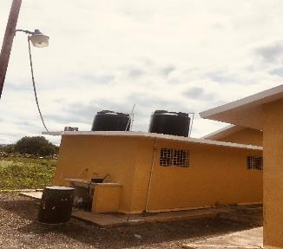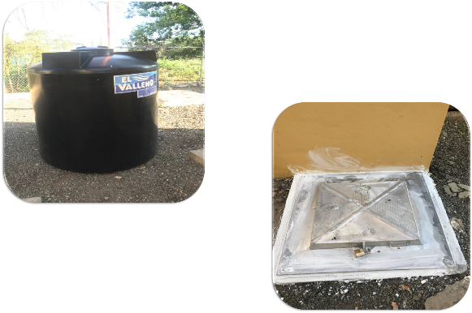

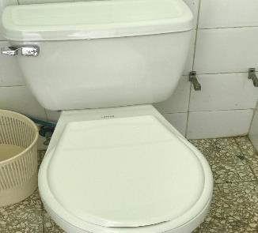

## BIBLIOTECA

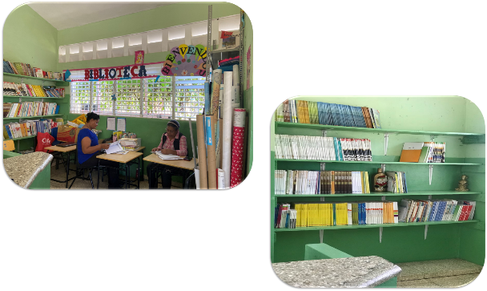

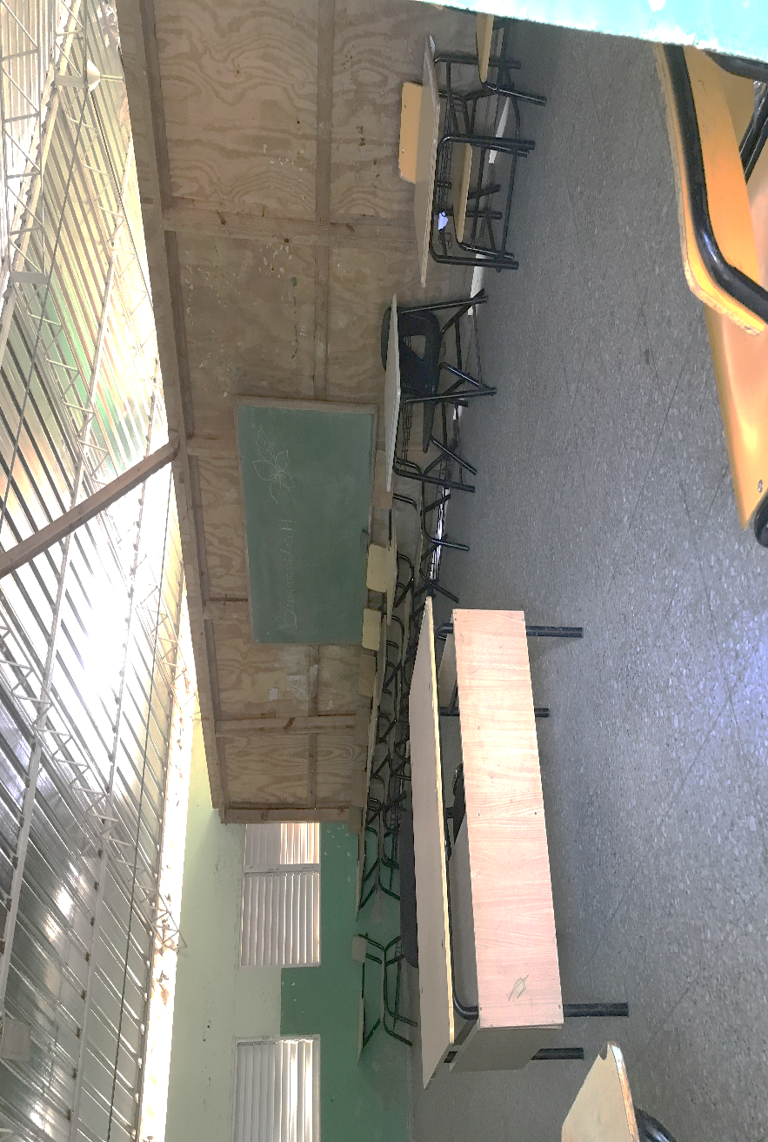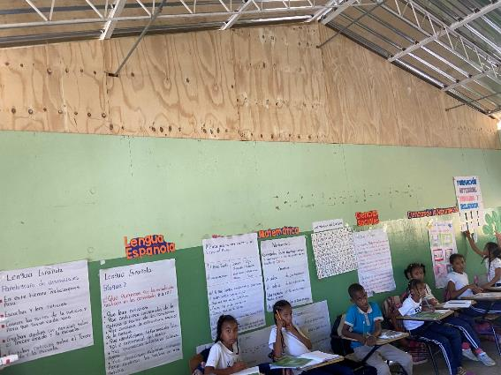

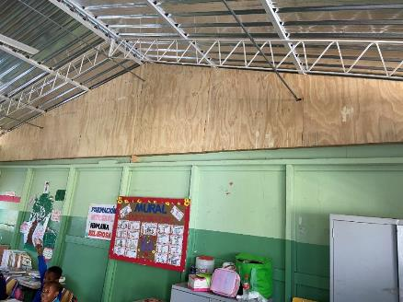

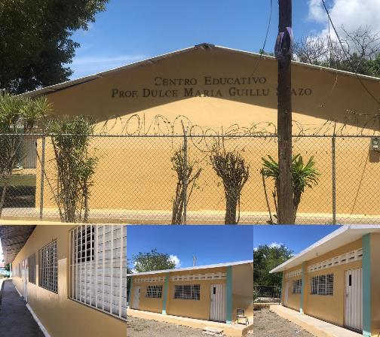

## COMISIONES TRABAJANDO

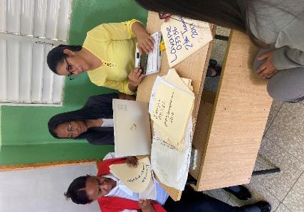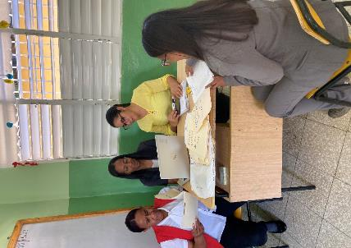

**Contabilidad**

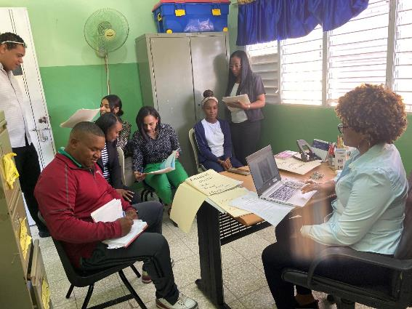

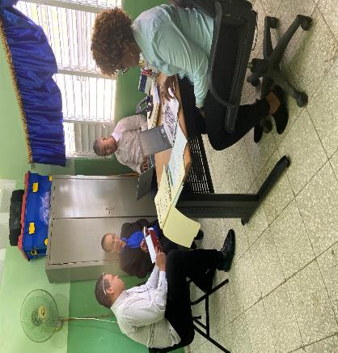

## DESARROLLO DEL PRECONGRESO

PRE-CONGRESO

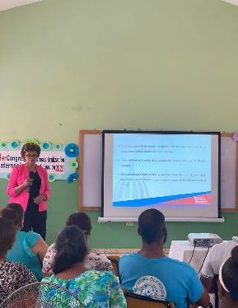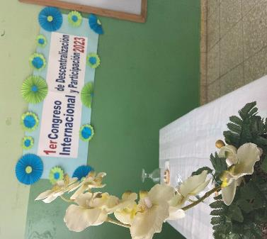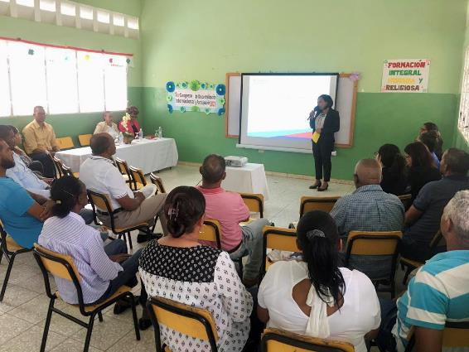

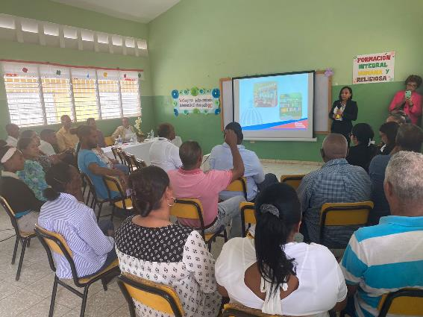

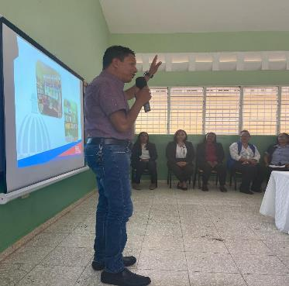

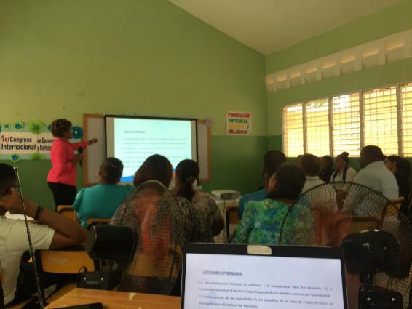

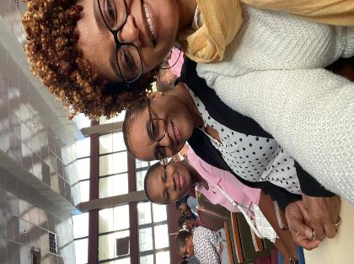

Taller para el Pre congreso con Integrante de la Junta



**CENTRO EDUCATIVO LAVAPIÉ**

**PRIMER CONGRESO INTERNACIONAL**

**DE DESCENTRALIZACIÓN EDUCATIVA Y PARTICIPACIÓN COMUNITARIA**

Viceministerio de Descentralización y Participación

**25 AÑOS DE EXPERIENCIAS DE DESCENTRALIZACIÓN EDUCATIVA Y PARTICIPACIÓN COMUNITARIA EN REPÚBLICA DOMINICANA.**

**VERSIÓN 1.0**

*San Juan De La Maguana, R. D. Mayo del 2023*

**SISTEMATIZACIÓN DE EXPERIENCIAS DE DESCENTRALIZACIÓN EDUCATIVA Y PARTICIPACIÓN COMUNITARIA EN LA**

**REPÚBLICA DOMINICANA**

**LAVAPIE, 2023**